2020年中诚信托合生1号集合资金信托计划
2020年6月监管报告

项目名称：2020年中诚信托合生1号集合资金信托计划（24、26地块）
委托方：中诚信托有限责任公司
受托方：北京康信君安资产管理有限公司
监管人员：范青杰、王淼、王阳
日期：二零二零年七月十四日
目 录

1项目基本情况 2
2重大事件披露 2
3项目五证办理及施工进度情况 3
3.1项目五证办理情况说明 3
3.2项目2020年6月施工进度情况 4
4印鉴、证照、网签密钥使用情况 6
4.1印鉴使用情况 6
4.2印鉴、证照外出使用情况 7
4.3网签密钥使用情况 7
5合同签订情况 7
6项目销售情况 8
7资金情况 8
7.1资金流出情况 8
7.2资金流入情况 9
7.3资金结算 9
7.3.1各月资金流出分类情况表 9
7.3.2各账户余额 11
附件 12
附件一《共管资料交接清单》及交接资料 12
附件二《章证照使用台账》 18
附件三《银行对账单》 21

为了方便阅读之目的，本报告中将部分名称简写为：
·项目公司：北京合盛恒嘉房地产开发有限公司
·合宏达盛：北京合宏达盛企业管理有限公司
·中诚信托：中诚信托有限责任公司
·康信君安：北京康信君安资产管理有限公司

1项目基本情况
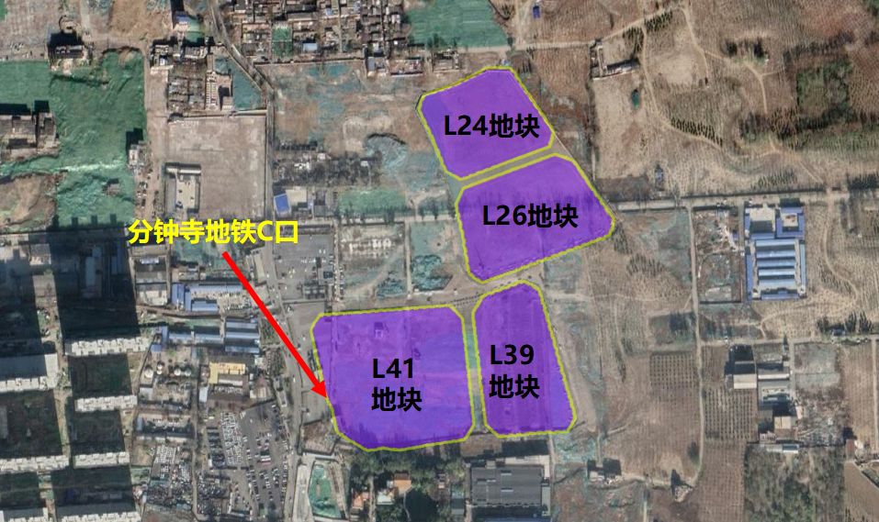
标的项目
标的项目地块为丰台区南苑乡分钟寺村L-24、26号地块，为北京合盛恒嘉房地产开发有限公司取得，地块四至范围为：东至分钟寺地区八号路、西至代征道路、南至关家坑街、北至分钟寺地区三号路，土地面积38591平方米，容积率2.8，用地性质为住宅用地，目前尚无规划指标。

2重大事件披露
1、2020年6月18日，在中诚信托有关人员的见证下、康信君安与项目公司、合宏达盛公司对标的项目共管资料进行了交接工作，并填写了交接清单，项目公司交接共管的资料有：公章1枚、法人章1枚（安博）、财务专用章1枚、发票专用章1枚、《营业执照》[91110112MA01R8FJ8H]（正副本各1份）、《基本存款账户信息》1份、《已开立账户清单》1份；合宏达盛公司交接共管的资料有：公章1枚、法人章1枚（李爱锋）、财务专用章1枚、发票专用章1枚、《营业执照》[91110112MA01P7AD3R]（正副本各1份）、《基本存款账户信息》1份、《已开立账户清单》1份，网银U盾2枚（U盾号码：60G905085776为管理盾，60G905085775为复核盾），交接清单及交接资料详见附件。
2、2020年6月29日，北京合盛恒嘉房地产开发有限公司完成法人（由安博变为王超）、董事、监事及公司章程变更，并于2020年7月1日到工商局更换新的营业执照正副本各一份，营业执照正副本已于2020年7月1日完成共管交接。
2020年6月29日，北京合宏达盛企业管理有限公司进行变更董监事及公司章程，变更手续已完成。
3.2020年6月30日，北京合宏达盛企业管理有限公司、北京合盛恒嘉房地产开发有限公司与天津创茂置业有限公司签订合作开发协议，协议约定以297608.4万元将北京合宏达盛企业管理有限公司持有的北京合盛恒嘉房地产开发有限公司40%的股权质押给天津创茂置业有限公司。
4、2020年7月1日，北京合宏达盛企业管理有限公司开立新账户：招商银行北京分行新开0201，并开通网银。因网银管理员未带身份证前往银行，现康信监管人员手中持有1枚U盾，另1枚U盾还在银行未取得。
5、截至报告出具日，北京合宏达盛企业管理有限公司已支付L24、L26地块全部土地出让金。

3项目五证办理及施工进度情况

3.1项目五证办理情况说明
截止2020年6月30日，项目公司已办理证照情况如下：
截至2020年6月30日，项目五证办理情况如下表：
证照名称 | 证照号 | 核发时间 | 备注
不动产权证书 | —— | —— | 尚未办理
建设用地规划许可证 | —— | —— | 尚未办理
建设工程规划许可证 | —— | —— | 尚未办理
建筑工程施工许可证 | —— | —— | 尚未办理
商品房预售许可证 | —— | —— | 尚未办理

3.2项目2020年6月施工进度情况
截止2020年6月30日：标的项目尚未开工。

（转下页）

标的项目现场照片（2020年6月）
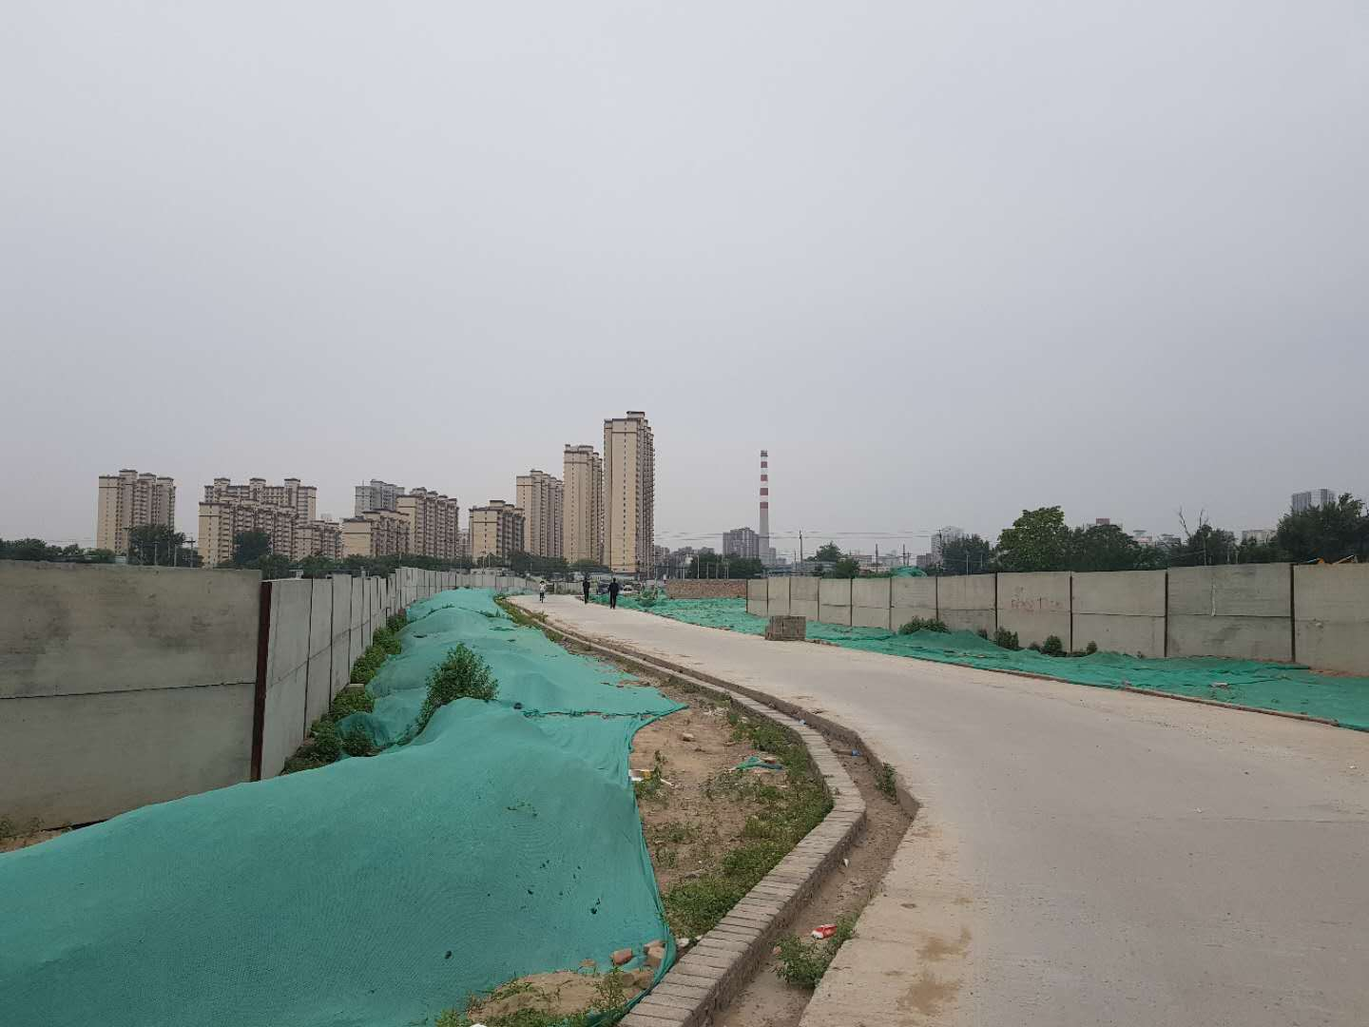
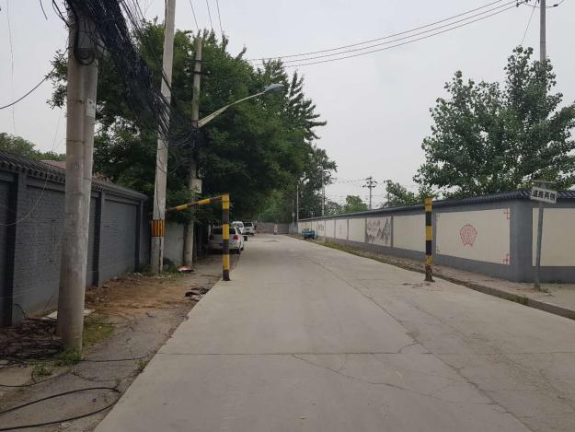

1、1#楼施工现场 2、2#楼施工现场

1、周边道路情况 2、周边道路情况
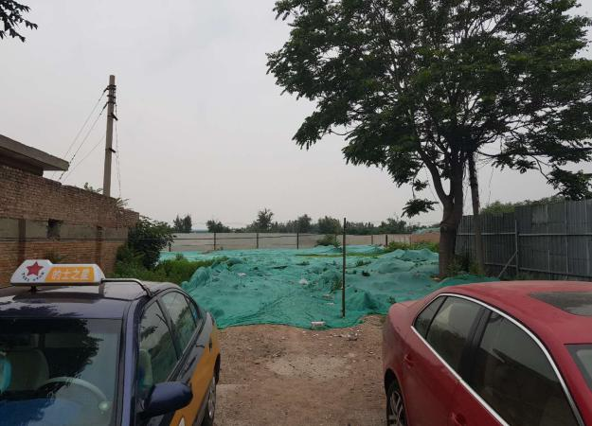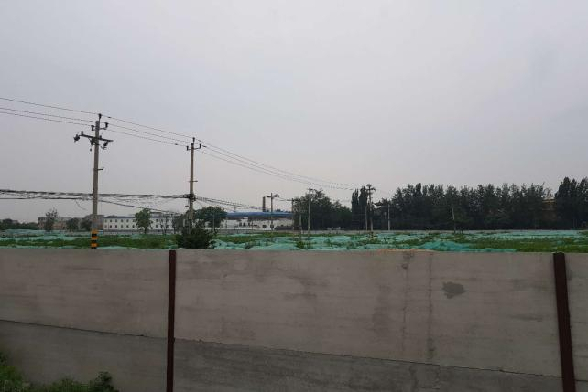
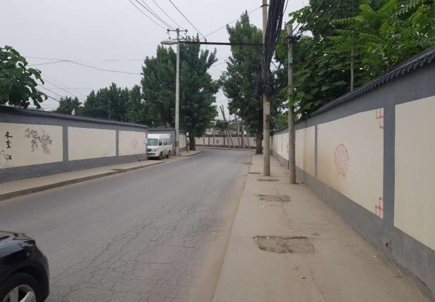

3、3#楼施工现场 4、5#楼施工现场

标的项目现场照片（2019年12月）

3、周边道路情况 4、L24、26号地块土地现状
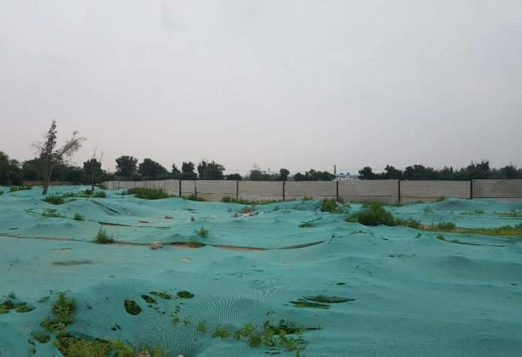
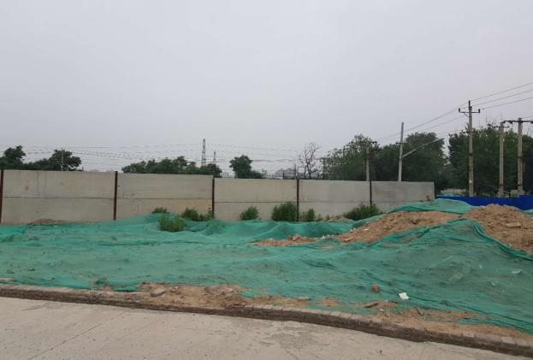

5、6#楼施工现场 6、7#楼施工现场

5、L24、26号地块土地现状 6、L24、26号地块土地现状

4印鉴、证照、网签密钥使用情况

4.1印鉴使用情况
对于印章的使用，项目公司、合宏达盛公司人员按照监管协议规定，履行印章使用流程，填写印章使用登记表，康信君安监管人员了解用印事由，通过微信、邮件等方式向中诚信托有关人员提交用印申请，待中诚信托有关人员批复后方给予盖章。使用情况详见下表：
项目公司-2020年6月印章使用情况表
用印日期 | 印鉴/证照名称 | 用印事由 | 用印资料及份数 | 经办人 | 监印人
2020/6/23 | 公章 | 为签订分钟寺项目两点一下样板间装修设计合同，需提供给深圳市郑中设计股份有限公司委托书 | 关于分钟寺项目两点一下两样板间装修设计委托通知（一份） | 王彬 | 范青杰、王阳、高艳红
2020/6/29 | 公章 | 公司法人、董事、监事、经理及公司章程变更 | 公司章程、股东决定、指定委托书（一份） | 高添 | 范青杰、王阳、高艳红
2020/6/29 | 公章 | 物资捐赠（邓老凉茶） | 物资明细清单、营业执照复印件、关系说明、物资捐赠价格说明、物资捐赠函（一份） | 李星 | 范青杰、王阳、高艳红
2020/6/30 | 公章 | 工商变更及资质变更 | 营业执照正副本复印件、房地产资质开发证书复印件、变更前的营业执照正副本复印件、资质变更申请表（一份） | 高添 | 高添、范青杰
2020/6/30 | 公章、法人章 | 与天津创茂置业有限公司签订合作开发协议 | 合作开发协议、开发协议备忘录（一式六份）、股权质押合同（一式四份）、股权转让协议（一式六份）、借款协议（一式四份） | 樊麒 | 高艳红、范青杰、王阳

合宏达盛-2020年6月印章使用情况表
用印日期 | 印鉴/证照名称 | 用印事由 | 用印资料及份数 | 经办人 | 监印人
2020/6/19 | 公章 | 中诚信托、宁波诚车与合宏达盛签订补充协议约定审议事项及审议原则 | 中诚信托、宁波诚车与合宏达盛签订补充协议约定承诺书（一份） | 中诚信托 | 范青杰、高艳红
2020/6/19 | 公章 | L24、26地块交地申请材料 | 北京市建设用地使用权挂牌出让成交确认书、项目土地交付申请、北京市非税收人一般缴款书（一份） | 樊麟 | 高艳红、范青杰、王阳
2020/6/22 | 公章 | L24、26地块交地确认单 | 北京市丰台区南苑乡分钟寺村L-24、L-26地块R2二类居住用地交地确认单（一式三份） | 樊麒 | 高艳红、范青杰、王阳
2020/6/23 | 公章 | 分钟寺L2426地块与意向合作方的承诺函 | 承诺书（一份） | 樊麒 | 高艳红、范青杰、王阳
2020/6/29 | 公章 | 公司章程及董监事变更 | 股东会决议、公司章程、指定委托书、营业执照（一份） | 高添 | 高艳红、范青杰、王阳
2020/6/29 | 公章、财务章、法人章 | 银行开户、网银办理 | 印鉴卡、开立银行结算账户申请书、单位结算产品服务申请书、信息采集表、身份声明文件、上门服务业务申请表（一份） | 仲米菊 | 高艳红、范青杰、王阳
2020/6/30 | 公章、法人章 | 与天津创茂置业有限公司签订合作开发协议 | 合作开发协议、开发协议备忘录（一式六份）、股权质押合同（一式四份）、股权转让协议（一式六份） | 樊麒 | 高艳红、范青杰、王阳

4.2印鉴、证照外出使用情况
项目公司-2020年6月印鉴、证照外出使用情况表
借出日期 | 归还日期 | 印鉴/证照名称 | 事由 | 外/借出至机构 | 经办人 | 监印人
2020/6/19 | 2020/6/19 | 营业执照正副本、开户许可证、公章、财务章、法人章 | 开网银，银行解加挂、开密码器及办理回卡单 | 建设银行航华科贸支行 | 伏佳 | 王阳、范青杰、伏佳
2020/6/30 | 2020/6/30 | 营业执照正副本、公章 | 法人及工商变更 | 丰台区政务服务大厅、建委 | 高添 | 高添、范青杰

合宏达盛-2020年6月印鉴、证照外出使用情况表
借出日期 | 归还日期 | 印鉴/证照名称 | 事由 | 外/借出至机构 | 经办人 | 监印人
2020/6/19 | 2020/6/19 | 营业执照正副本、开户许可证、公章、财务章、法人章 | 开网银，银行解加挂、开密码器及办理回卡单 | 建设银行航华科贸支行、建设银行广渠路支行 | 伏佳 | 王阳、范青杰

4.3网签密钥使用情况
截止2020年6月30日，项目公司尚未取得网签秘钥。

5合同签订情况
2020年6月18日至30日期间，项目公司共计合同用印2份，详见合同签订情况表：
项目公司-2020年6月合同签订情况表
序号 | 对方单位 | 合同名称 | 合同内容 | 金额（元） | 签约日期
1 | 天津创茂置业有限公司 | 关于北京市丰台区南苑乡分钟寺村L-24、L26地块R2类居住用地合作开发协议书、备忘录、股权质押合同（四份）、股权转让合同 | 同意天津创茂参与合作开发项目用地，按“同股同权同投”的原则在项目用地上合作开发北京市丰台区南苑乡分钟寺村L-24、L26地块R2类居住用地。 | —— | 2020/6/30
2 | 天津创茂置业有限公司 | 开发协议的借款协议 | 天津创茂借款给项目公司297,608.4万元 | 2,976,084,000.00 | 2020/6/30
2020年6月18日至30日期间，合宏达盛共计合同用印1份，详见合同签订情况表：
合宏达盛-2020年6月合同签订情况表
序号 | 对方单位 | 合同名称 | 合同内容 | 金额（元） | 签约日期
1 | 天津创茂置业有限公司 | 关于北京市丰台区南苑乡分钟寺村L-24、L26地块R2类居住用地合作开发协议书、备忘录、股权质押合同（四份）、股权转让合同 | 同意天津创茂参与合作开发项目用地，按“同股同权同投”的原则在项目用地上合作开发北京市丰台区南苑乡分钟寺村L-24、L26地块R2类居住用地。 | —— | 2020/6/30

6项目销售情况
截至2020年6月30日，标的项目尚未进行销售。

7资金情况

7.1资金流出情况
根据项目公司提供的银企对账单，2020年6月18日-2020年6月30日，监管账户范围内不涉及对外资金流出。
项目公司-2020年6月监管账户对外资金流出情况表
序号 | 交易时间 | 收款方 | 资金用途 | 金额（元） | 出款账户 | 用款类型
无

项目公司-2020年6月监管账户账内资金互转情况表
序号 | 支付时间 | 事由 | 金额（元） | 付款行 | 收款行
无

根据合宏达盛提供的银企对账单，2020年6月18日-2020年6月30日，监管账户范围内对外资金流出总额共计43.50元，具体情况详见下表：

合宏达盛-2020年6月监管账户对外资金流出情况表
序号 | 交易时间 | 收款方 | 资金用途 | 金额（元） | 出款账户 | 用款类型
1 | 2020/6/19 | 建设银行 | 支付网银盾费用 | 43.50 | 建设银行北京广渠路支行0818 | 财务费用
 | 合 计 |  |  | 43.50

合宏达盛-2020年6月监管账户账内资金互转情况表
序号 | 支付时间 | 事由 | 金额（元） | 付款行 | 收款行
无

7.2资金流入情况
根据项目公司提供的银行对账单，项目公司2020年6月18日-2020年6月30日无资金流入。
项目公司-2020年6月资金流入统计表
日期 | 款项说明 | 款项类型 | 金额（元） | 款项来源 | 收款行
合计 |  |  | 0

根据合宏达盛提供的银行对账单，合宏达盛2020年6月18日-2020年6月30日资金流入共计0.68元。
合宏达盛-2020年6月资金流入统计表
日期 | 款项说明 | 款项类型 | 金额（元） | 款项来源 | 收款行
2020/6/20 | 利息 | 结息 | 0.68 | —— | 建设银行北京广渠路支行0818
合计 |  |  | 0.68 | —— | ——

7.3资金结算

7.3.1各月资金流出分类情况表

项目公司-资金流出分类情况表 币种：人民币 单位：元
资金用途 | 土地费 | 前期费 | 建筑工程费 | 借款本金及 财务费用 | 税费 | 管理费 | 营销费 | 往来款 | 营业外支出 | 收费退缴 | 总计
总计 | 0.00 | 0.00 | 0.00 | 0.00 | 0.00 | 0.00 | 0.00 | 0.00 | 0.00 | 0.00 | 0.00
合宏达盛-资金流出分类情况表 币种：人民币 单位：元
资金用途 | 土地费 | 前期费 | 建筑工程费 | 借款本金及 财务费用 | 税费 | 管理费 | 营销费 | 往来款 | 营业外支出 | 收费退缴 | 总计
总计 | 0.00 | 0.00 | 0.00 | 43.50 | 0.00 | 0.00 | 0.00 | 0.00 | 0.00 | 0.00 | 43.50

7.3.2各账户余额
根据项目公司提供的银行对账单，截至2020年6月30日，项目公司监管账户余额总计0.00元，各账户余额详见下表。
项目公司-截至2020年6月30日各银行账户余额表
序号 | 开户行 | 账号 | 余额（元） | 备注
1 | 建设银行北京航华科贸支行0699 | 1105 0166 5800 0000 0699 | 0.00 | 基本户
总计 |  | —— | 0.00 | ——

根据合宏达盛提供的银行对账单，截至2020年6月30日，合宏达盛监管账户余额总计1,657.18元，各账户余额详见下表。
合宏达盛-截至2020年6月30日各银行账户余额表
序号 | 开户行 | 账号 | 余额（元） | 备注
1 | 建设银行北京广渠路支行0818 | 1105 0171 5000 0000 0818 | 1,657.18 | 基本户
2 | 建设银行北京航华科贸支行0712 | 1105 0166 5800 0000 0712 | 0.00 | 一般户
总计 |  | —— | 1,657.18 | ——

附件

附件一《共管资料交接清单》及交接资料
合盛恒嘉《共管资料交接清单》及交接资料
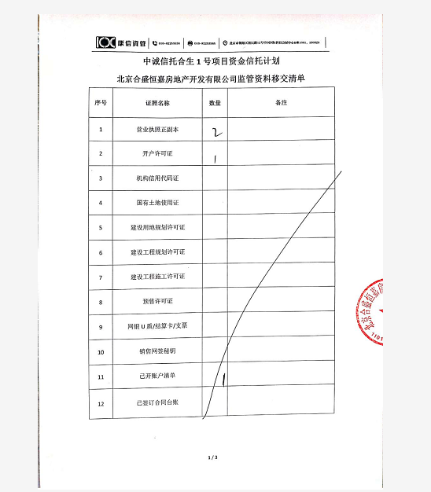
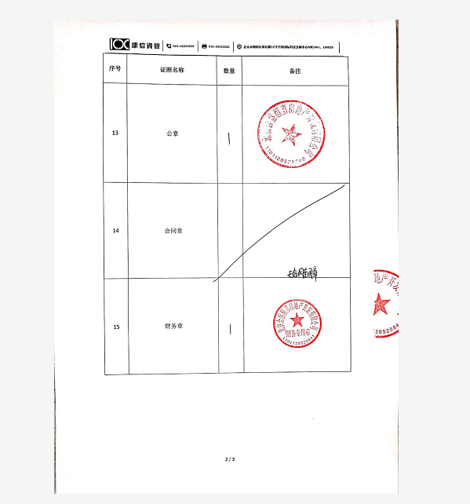
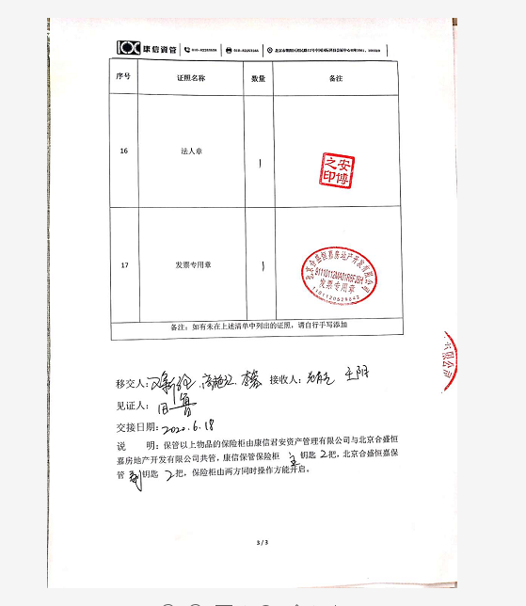

合宏达盛《共管资料交接清单》及交接资料
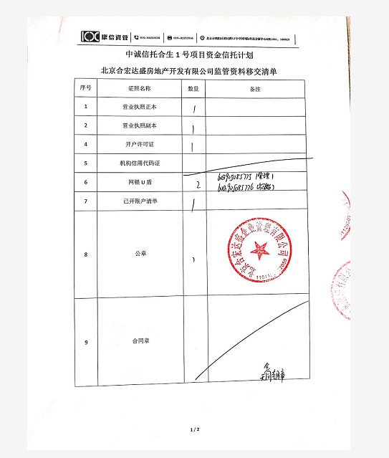
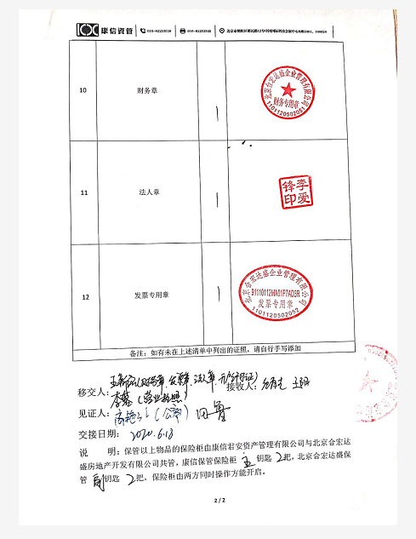

交接资料

新变更的营业执照
北京合盛恒嘉房地产开发有限公司
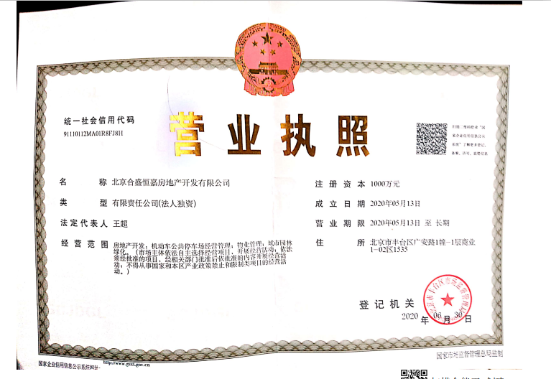
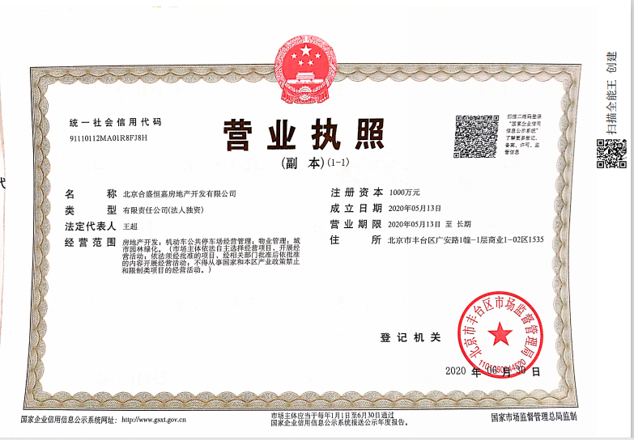

附件二《章证照使用台账》
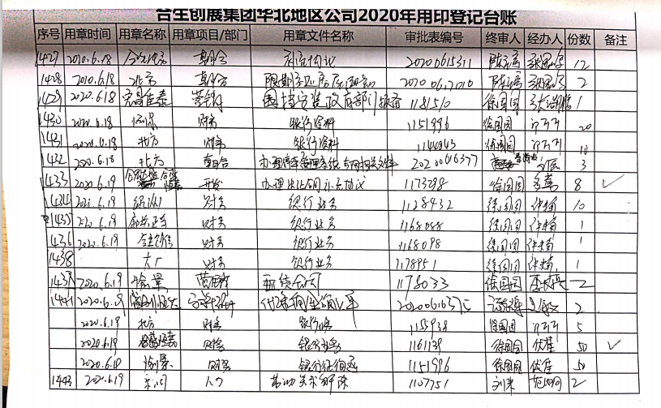
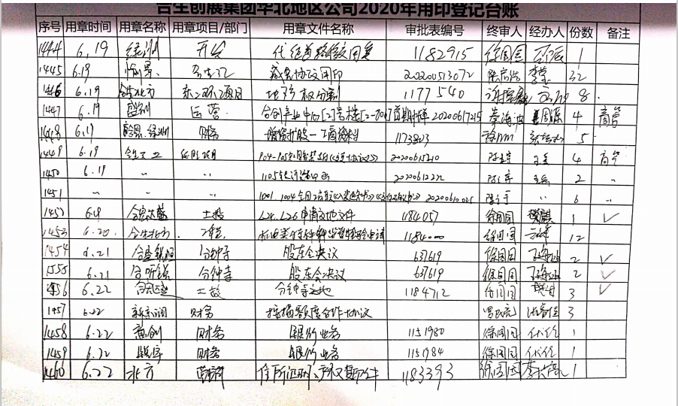

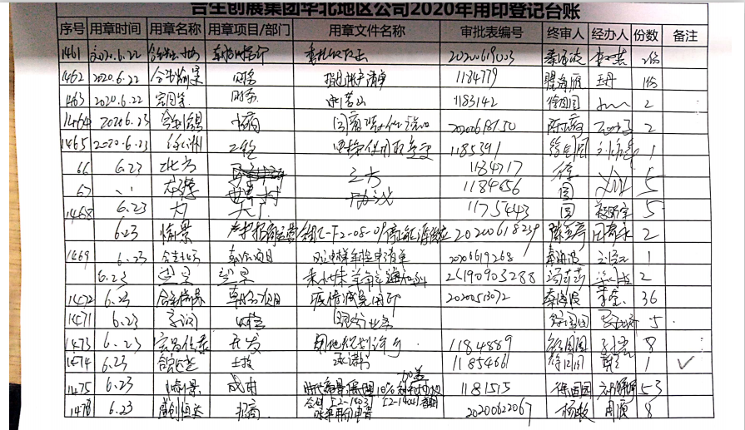
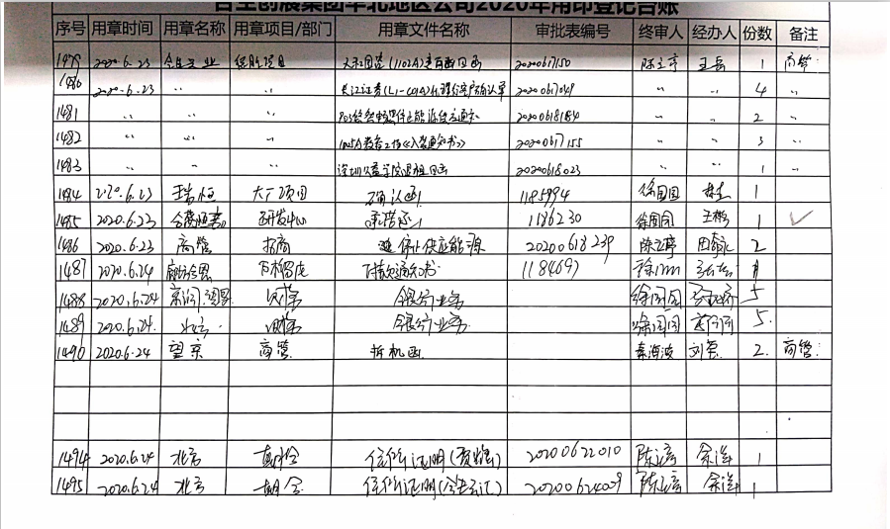
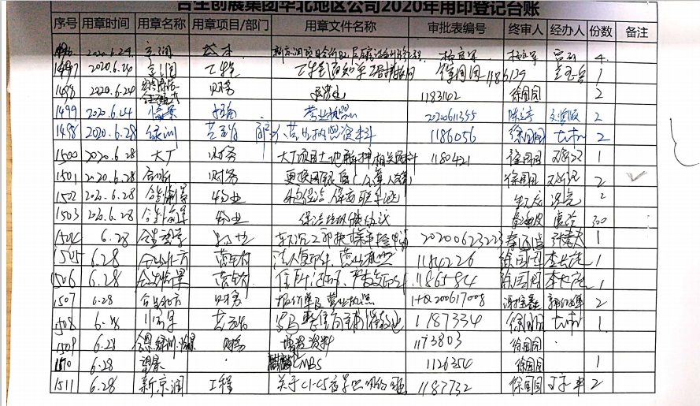
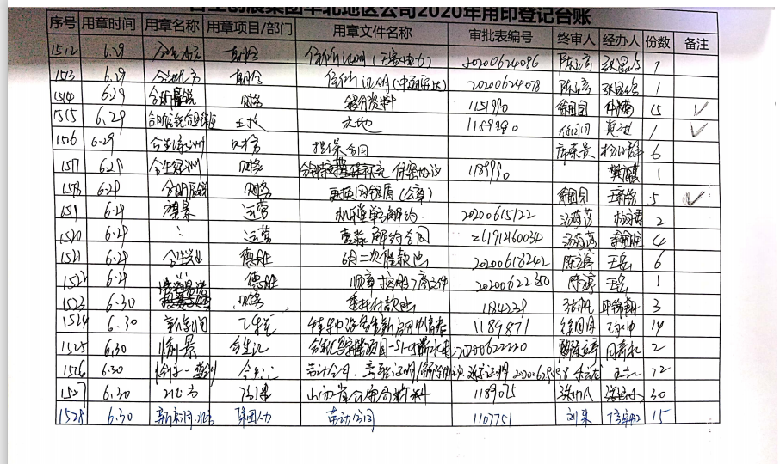

附件三《银行对账单》

建设银行北京航华科贸支行0699（项目公司基本户）开户至今无交易，无对账单。

建设银行北京广渠路支行0818（合宏达盛基本户）
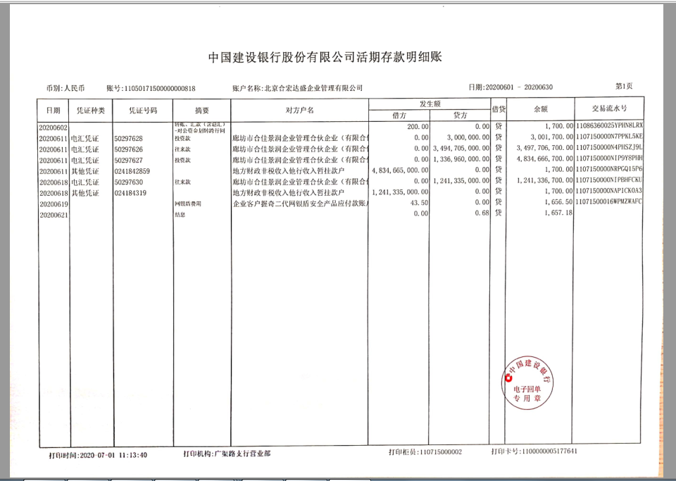

建设银行北京航华科贸支行0712开户至今无交易，无对账单。

